Comunicato stampa

Nuova eccellenza con DISCUS evolution

L’ultimo nato del programma LED DISCUS di Zumtobel si distingue per design minimalista, grande efficienza e consumo energetico ridotto.

Dornbirn, novembre 2012 - Il programma di faretti LED DISCUS ha riscosso grande successo sin da quando è stato lanciato. Il merito è del suo contenuto innovativo, della sua flessibilità ed anche del suo linguaggio formale. Ora il successo continua con DISCUS evolution. Nella nuova versione la sorgente e l’ottica sono calibrate reciprocamente al punto tale da far apparire il faretto ancor più moderno e minimalista. L’innovativo sistema di dissipazione passiva costituisce parte integrante del design ideato dallo studio viennese di fama internazionale “EOOS”. La costruzione è concepita in modo da poter sostituire rapidamente e senza bisogno di utensili le quattro diverse ottiche (spot, flood, wideflood e ovale, in temperature di colore da 3.000 a 4.000 Kelvin). Il dimming può essere regolato direttamente sui faretti, che vantano non solo grande flessibilità ma anche ottima resa cromatica e consumo energetico ridotto. DISCUS evolution è disponibile in colore nero o bianco, si monta su binari elettrificati oppure ad incasso diretto.

Dati e cifre
Applicazioni | Ideale per illuminazione d’accento d’alto livello, soprattutto in negozi o aree di presentazione
Tensione di rete | 220–240 V / 50/60 Hz
Temperatura di colore | 3000 K (LED830/930: calda) oppure 4000 K (LED840: neutra)
Resa cromatica | Ra 82 (LED830/840) / Ra 92 (LED930)
Stabilità di colore | MacAdam 3 (1/16 – 2/16 ANSI Bin)
Flusso luminoso apparecchio | 1800–2400 lm
Efficienza apparecchio | 56–71 lm/W
Durata | 50.000 h con rimanente 70 % del flusso
Colore | Vernice microstrutturata di colore nero satinato o bianco

Didascalie delle immagini:

(Photo Credits: Zumtobel)

Foto 1: Il faretto LED DISCUS evolution convince per il minimalismo del design e per l’estrema efficienza.
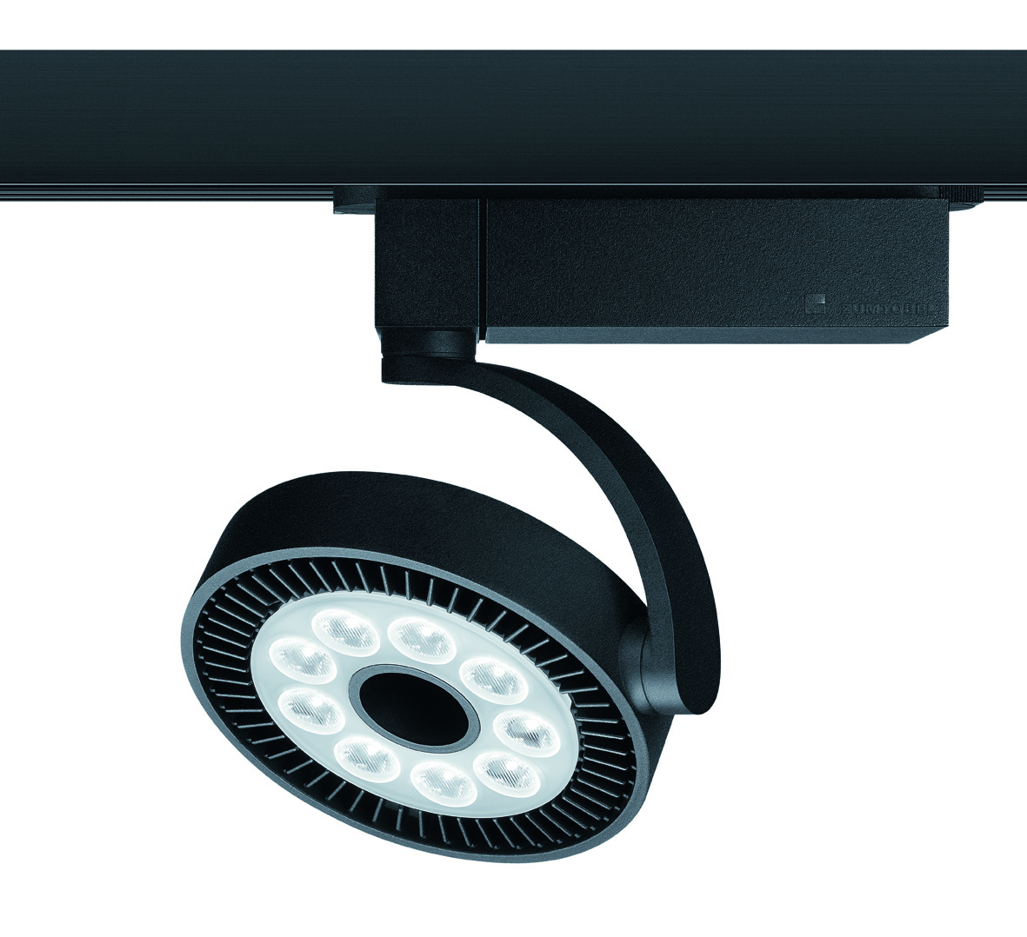

Per informazioni:
Zumtobel Lighting GmbH
Nikolaus Johannson
Head of Brand Communication
Schweizer Strasse 30
A-6850 Dornbirn

Tel +43-5572-390-26427
Cell +43-676-8920-3202
Email nikolaus.johannson@zumtobel.com

www.zumtobel.com

Riguardo a Zumtobel
Zumtobel è produttrice leader internazionale nelle soluzioni illuminotecniche globali che cercano l'armonia tra luce e architettura. In qualità di leader nell’innovazione, Zumtobel offre una scelta completa di apparecchi d'illuminazione e sistemi di gestione della luce di alta qualità per tutte le applicazioni professionali negli edifici, tra cui uffici e istituti di formazione, vendite e presentazioni, hotel e wellness, salute e cura, arte e cultura, industria e tecnica. Zumtobel è un marchio del Gruppo Zumtobel, con sede legale a Dornbirn, Voralberg (Austria).

Zumtobel. La luce.

